Государственное бюджетное профессиональное образовательное учреждение
Дзержинский педагогический колледж

Методические рекомендации для студентов по выполнению практической работы «Диагностика сети» по учебной дисциплине «Компьютерные сети »

Дзержинск 2017
Введение
Практическая работа по теме: Диагностика сети
Задачи:
- Обучение студента эффективному использованию программных и аппаратных компонентов компьютерных сетей при решении различных задач
- Обучение студента работе с протоколами стека TCP/IP
- Обнаружение и устранение ошибок при передаче данных
- Выполнение схем и чертежей с использованием прикладных программных средств

Оборудование: Виртуальные машины, объединенные в виртуальную сеть согласно схеме, Dia
Основные теоретические положения
Команды тестирования сети обычно входят в состав сетевых операционных систем и позволяют просмотреть параметры отдельных узлов сети, проверить их работоспособность и работоспособность сети, а, в случае обнаружения неполадок, локализовать проблемный участок. Например, в состав Windows входят следующие утилиты тестирования и диагностики сети:
Утилита ipconfig предназначена для отображения параметров текущей конфигурации сети TCP/IP, таких как (P-адрес, маска сети, шлюз по умолчанию, а также параметры DHCP и DNS. По умолчанию команда выводит сокращенный набор параметров, однако с помощью дополнительных ключей можно вывести полный список.
Утилита ping позволяет проверить наличие IP-соединения с другим узлом сети, а также время оборота пакета. Дополнительные ключи позволяют изменить количество попыток соединения, время ожидания ответа и т. д.
Утилита tracert позволяет определить путь до узла назначения в виде списка маршрутизаторов между исходным и конечным узлами, а также время оборота пакета. Если очередной узел не ответил в заданное время, то вместо времени оборота программа ставит звездочку. Адрес узла может быть определен только в том случае, если от него пришёл хотя бы один ответ.
Утилита nslookup служит для получения информации о домене. Утилита подключается к указанному DNS-серверу (если сервер не задан, то используется сервер текущего подключения) и извлекает поля требуемого типа. Если DNS-сервер ответственен за запрашиваемую зону, то ответ считается достоверным.
Утилита netstat предназначена для отображения активных TCP-соединений, прослушиваемых узлом портов, таблицы маршрутизации узла, а также статистики Ethernet и протоколов сетевого и транспортного уровней.

Краткое описание сетевых ути лит для Windows и UNIX/Linux/Mac.

Packet InterNet Groper, Проверяет корректность конфигурации протоколов TCP/IP и доступность другого узла
Использование: Windows
ping [-t] [-а] [-n число] [-l размер] [-f] [-i TTL] [-v TOS]
[-г число] [-s число] ][-j списокУзлов] | [-k списокУзлов]]
[-w таймаут] списокРассылки
Параметры:
-t Отправка пакетов на указанный узел до команды прерывания.
Для вывода статистики и продолжения нажмите <Ctrl>+<Break>, для прекращения - <Ctrl>+<0.
-а Определение адресов по именам узлов.
-n число Число отправляемых запросов.
-l размер Размер буфера отправки.
-f Установка флага, запрещающего фрагментацию пакета.
-i TTL Задание срока жизни пакета (поле "Time То Live"}.
-v TOS Задание типа службы (поле "Type Of Service").
-r число Запись маршрута для указанного числа переходов.
-s число Штамп времени для указанного числа переходов.
-j списокУзпов Свободный выбор маршрута по списку узлов.
-k списокУзлов Жесткий выбор маршрута по списку узлов.
-w таймаут Таймаут каждого ответа в миллисекундах.
Пример:
ping www.lv
Обмен пакетами с www.latnet.lv [159.148.95.5] по 32 байт:
Ответ от 159.148.95.5: число байт=32 время=10мс TTL=253
Ответ от 159.148.95.5: число байт=32 время<10мс TTL=253
Ответ от 159.148.95.5: число байт=32 время< 10мс TTL=253
Ответ от 159.148.95.5: число байт=32 время< 10мс TTL=253
Статистика Ping для 159.148.95.5:
Пакетов: отправлено - 4, получено - 4, потеряно - 0 (0% потерь),
Приблизительное время передачи и приема:
наименьшее = 0 мс, наибольшее = 10мс, среднее = 2мс

Использование: Unix
Usage:
ping [-dDfLnoPqQrRv] [-с count] [-g gateway] [-h host] [-i interval]
[-I addr] [-I preload] [-p pattern] [-s size] [-t tos] [-T ttl] [-w maxwait] [-E policy] host
Example:
$ ping www.lv

64 | bytes | from | 159.148.95.5 | icmp_seq=0 | ttl | =241 | time= | 191.664 | ms
64 | bytes | from | 159.148.95.5 | icmp_seq=1 | ttl | =241 | time= | 190.833 | ms
64 | bytes | from | 159.148.95.5 | icmp_seq=2 | ttl | =241 | time= | 188 333 | ms
64 | bytes | from | 159.148.95.5 | icmp_seq=3 | ttl | =241 | time= | 218.333 | ms
64 | bytes | from | 159.148.95.5 | icmp_seq=4 | ttl | =241 | time= | 209.168 | ms
64 | biles | from | 159.148.95.5 | icmp_seq=5 | ttl | =241 | time= | 190.000 | ms
64 | biles | from | 159.148.95.5 | icmp_seq=6 | ttl | =241 | time= | 192.500 | ms
64 | bytes | from | 159.148.95.5 | icmp_seq=7 | ttl | =241 | time= | 205.000 | ms
64 | bites | from | 159.148.95.5 | icmp_seq=8 | ttl | =241 | time= | 190.000 | ms
64 | bytes | from | 159.148.95.5 | icmp_seq=9 ttl |  | =241 | time= | 190.000 | ms
—www.latnet.lv PING Statistics—
10 packets transmitted, 10 packets received, 0.0% packet loss round-trip min/avgrtnax/stddev =188.333/196.583/218.333/10.405 ms

hostname

возвращает имя локального компьютера для аутентификации. В UNIX позволяет установить новое IMIS имя для компьютера, показать короткое, длинное, доменное имена и прочее
Использование: Windows
hostname [-s newhostname]
Параметры:
sethostname: воспользуйтесь панелью управления для задания имени узла, hostname -s не поддерживается.
Пример:
Ohostname ]-s newhostname]
А200-07

Использование: Unix
Usage:
hostname [-v] {hostname|-F file} set hostname (from file) hostname [-v] [-d|-f|-s|-a|-i|-y|-n] display formatted name hostname [-v] display hostname
hostname -V|-version|-h|-heip print info and exit dnsdomainname=hostname -d, {yp,nis,}domainname=hostname -y
Options:
-s, -short short host name
-a, -alias alias names
-i, -ip-address addresses for the hostname
-f, -fqdn, -long long host name (FQDN - Fully Qualified Domain Name) -d, -domain DNS domain name
-y, -yp, -nis NIS/YP domainname
Example:
[yury@isma-gwyury]$ hostname
isma-qw.isma.lv

ipconfig
Назначение: Проверяет и настраивает конфигурацию протокола TCP/IP. включая адреса сервезов DHCP, DNS и WINS.
Использование: Windows
ipconfig [/? I /аll | /release [адаптер] | /renew [адаптер]
| /flushdns | /registerdns | /showclassid адаптер | /setclassid адаптер [устанавливаемый_код_класса_dhcp]]
Параметры:
адаптер Полное имя или имя, содержащие подстановочные знаки «*» и «?» из допустимого множества:
* - любое количество символов, ? - один любой символ
ключи:
/? Отобразить это справочное сообщение.
/all Отобразить полную информацию о настройке параметров.
/release Освободить IP-адресдля указанного адаптера.
/renew Обновить IP-адрес для указанного адаптера.
/flushdns Очистить кэш разрешений DNS.
/registerdns Обновить все DHCP-аренды и перерегистрировать DNS-имена /displaydns Отобразить содержимое кэша разрешений DNS.
/showclassid Отобразить все допустимые для этого адаптера коды (IDs) классов DHCP.
/setclassid Изменить код класса DHCP (ID).
По умолчанию отображается только IP-адрес, маска подсети и стандартный шлюз для каждого подключенного адаптера, для которого выполнена привязка с ТСР/IР.
Для ключей /Release и /Renew, если не указано имя адаптера, то будет освобожден или обновлен IP-адрес, выданный для всех адаптеров, для которых существуют привязки с TCP/IP.
Для ключа SetClassID, если не указан код класса (ID), то существующий код класса будет удален.
Примеры:
ipconfig /all
Настройка протокола IP для Windows 2000
Имя компьютера : my
Основной DNS суффикс
Тип узла : Широковещательный
Включена IP-маршрутизация ... .: Нет
Доверенный WINS-сервер... : Нет
Адаптер Ethernet Подключение по локальной сети:
DNS суффикс этого подключения ..:
Описание : Realtek RTL8139 Family PCI Fast Ethernet NIC
Физический адрес : 00-10-DC-O9-D7-AF
DHCP разрешен : Нет
IP-адрес : 195.216.173.37
Маска подсети : 255.255.255.224
Основной шлюз : 195.216.178.33
DNS-серверы : 195.216.160.130
NetBIOS через TCP/IP : отключено
ipconfig
Настройка протокола IP для Windows 2000
Адаптер Ethernet Подключение по локальной сети:
DNS суффикс этого подключения ..
IP-адрес : 195.216.178.37
Маска подсети : 255255.255.224
Основной шлюз : 195.216.178.33

ifconfig
Назначение: Проверяет и настраивает конфигурацию сетевых интерфейсов, (/sbin/ifconfig)

Usage: UNIX
ifconfig [-a] [-i] [-v] «interface» [[<AF>] <address>]
[add <address>[/<prefixlen>]]
[del <address>[/<prefixlen>]]
[[-]broadcast [<address>]] [[-]pointopoint [<address>]]
[netmask <address>] [dstaddr <address>] [tunnel <address>]
[outfill <NN>] [keepalive <NN>]
[hw <HW> <address>] [metric «NN»] [mtu <NN>]
[[-]trailers] [[-]arp] [[-Jailmulti]
[multicast] [[-]promisc]
[mem start <NN>] [io_addr <NN>] [irq <NN>] [media <type>]
[txqueuelen <NN>]
[[-]dynamic]
[upldown]...
<HW>=Hardware Type.
List of possible hardware types:
loop (Local Loopback) slip (Serial Line IP) cslip (VJ Serial Line IP)
slip6 (6-bit Serial Line IP) cslip6 (VJ 6-bit Serial Line IP) adaptive (Adaptive Serial LinelP)
ether (Ethernet) tr (16/4 Mbps Token Ring)tunnel (IPIP Tunnel)
ppp (Point-to-Point Protocol) arcnet (ARCnet) dlci (Frame Relay DLCI)
frad (Frame Relay Access Device) fddi (Fiber Distributed Data Interface) hippi (HIPPI)
irda (irLAP)
<AF>=Address family. Default: inet
List of possible address families:
Example:
[yury@isma-gw /sbin]$ ./ifconfig
eth0 Link encap:Ethernet HWaddr00:C0:DF:EF:B8:F5
inet addr:213.182.203.129 Bcast:213.182.203.191 Mask:255.255.255.192
UP BROADCAST RUNNING MULTICAST MTU:1500 Metric:1
RX packets:3183 errors:0 dropped:0 overruns:0 frame:0
TX packets:2445 errors:0 dropped:0 overruns:0 carrier:0
collisions:0 txqueuelen: 100
Interrupts Base address:0x6800
eth1 Link encap:Ethernet HWaddr00:C0:DF:F1:28:94
inet addr:195.216.160.100 Bcast: 195.216.160.127 Mask:255.255.255.224
UP BROADCAST RUNNING MULTICAST MTU: 1500 Metric:1
RX packets:10761 eirors:0 dropped:0 overruns:0 frame:0
TX packets:4964 errors:0 dropped:0 overruns:0 carrier:0
collisions:110 txqueueielen:100
Interrupts Base address:0x6c00
lo Link encap:Local Loopback
inet addr: 127.0.0.1 Mask:255.0.0.0
UP LOOPBACK RUNNING MTU:3924 Metric:1
RX packets: 357 errors:0 dropped:0 overruns:0 frame:0
TX packets: 357 errors:0 dropped:0 overruns:0 carriers:0
collisions:0 txqueuelen:0
tracert — traceroute
Назначение: Прослеживает маршрут от локального до удаленного узла.
Использование: Windows

tracert [-dl [-h максЧисло] -о список узлов] [-w интервал] имя
Параметры:
-d Без разрешения в имена узлов.
-h максЧисло Максимальное число прыжков при поиске узла.
-j списокУзлов Свободный выбор маршрута по списку узлов.
-w интервал Интервал ожидания каждого ответа в миллисекундах.
Пример:
C:/>tracert freeshell.org
Трассировка маршрута к freeshell.org [207.202.214.130] с максимальным числом прыжков 30:

1 | <10 MC | 10 ms | Tsi-gw.junik.lv [195.216.172.1]
2 | <10 mc | <10 mc | 213.175.65.253
3 | <10 mc | <10 mc | Bgp2.telia.lv [194.19.240.3]
4 | * <10 MC * |  | rlga-ii-feth0-0.teiia.net [213.248.67.17]
5 | 10 ms | 20 ms * | ov-i9-atm3-1-0-100.telia.net [194.17.0.97]
...
19 | 190 ms | 200 ms * | ge-0-1-0.a04.ptldor01.us.ra.verio.net [129.250.30.155]
20 | 330 ms | 331 ms | d3-1-0-0.a4.ptldor01.us.ra.verio.net [129.250.30.155]
21 | 210 ms | 211 ms | h2.pdx.mdm-corp-gw.pacifier.net [216.65.135.26]
22 | 211 ms | 210 ms | hssi8-0.cr1.bel.nwlink.com [209.20.128.42]
23 | 271 ms | 210 ms | Ip130.c214.blk2.bel.nwlink.com [207.202.214.130]
Трассировка завершена

Usage: Unix
Usage:
traceroute [-dFInrvx] [-g gateway] 1-i iface] [-f (irst_tti| [-m max_ttG [-p port] [-q nqueries] [-s src_addr] [-t tos] [-w waittime] host [packetlen]
Example:
$ traceroute www.isma.lv
traceroute to www.isma.lv (195.216.160.100), 30 hops max, 52 byte packets
gw (207.202.214.129) 0.831 ms 0.830 ms 0.828 ms
fa2-0.i.core2.rwlink.com (209.20.130.194) 1.658 ms 3.323 ms 2.495 ms
h1-0-1.gw01.sttl.eli.net (209.210.81.17) 3.325 ms 4.993 ms 3.329 ms
srp2-0.cr02.tkwl.eli.net (208.186.20.34) 3.316 ms 3.331 ms 1.666 ms
srp3-0.cr02.ptld.eli.net (208.186.21.2) 6.664 ms 6.661 ms 7.499 ms
p9-0.cr01.rcrd.eli.net (207.173.115.42 ) 22.500 ms 20.841 ms 22.499 ms
srp3-0.cr02.rcrd.eli.net (203.186.20.242) 23.324 ms 24.991 ms 28.328 ms
p9-0.cr01.sntd.eli.net (207.173.114.57) 28.324 ms 27.493 ms 24.995 ms
nslookup
Назначение: nslookup - озволяет просматривать записи в базе данных сервера DNS, относящиеся к тому или иному узлу или домену. Ведет себя одинаково в Windows и Unix, т.к. после связи с сервером выполняются его команды.
Usage:
nstookup [[<servername>] [<ipaddr>]]
Comm ands: (identifiers are shown in uppercase, [] means optional)
NAME - print info about the host/domain NAME using default server NAME1 NAME2 - as above, but use NAME2 as server
help or ? - print info on common commands; see nslookup(1) for details
set OPTION - set an option all - print options, current server and host [no]debug - print debugging information
[no]d2 - print exhaustive debugging information
[nojdefname - append domain name to each query
[nojrecurse - ask for recursive answer to query
[no]vc - always use a virtual circuit
domain=NAME - set default domain name to NAME
srchlist=N1 [/N2/.../N6] - set domain to N1 and search list to N1,N2, etc. root=NAME - set root server to NAME
retry=X - set number of retries to X
timeout-X - set initial time-out interval to X seconds
querytype=X- set query type, e.g., A,ANY,CNAME,HINFO,MX,PX,NS,PTR,SOA,TXT,WKS,SRV,NAPTR
port=X -set port number to send query on type=X -synonym for querytype
class-X - set query class to one of IN (Internet), CHAOS, HESIOD or ANY
server NAME - set default server to NAME, using current default server
lserver NAME - set default server to NAME, using initial server
finger [USER] - finger the optional USER at the current default host root - set current default server to the root
ls [opt] DOMAIN [> FILE] - list addresses in DOMAIN (optional: output to FILE)
-a - list canonical names and aliases -h - list HINFO (CPU type and operating system)
-s - list well-known services
-d - list all records
-t TYPE - list records ofthe given type (e.g., A,CNAME,MX, etc.)
view FILE - sort an 'ls' output file and view it with more
exit -exit the program, ^D also exits
Example:
[yury@isma-gw yury]$ nslookup www.microsoft.com
Server: isma-gw.junik.lv Address: 195.216.160.100
Non-authoritative answer:
Name: www.microsoft.akadns.net
Addresses: 207.46.230.218, 207.46.230.219, 207.46.197.113, 207.46.230.220 207.46.197.102, 207.46.197.100
Aliases: www.microsoft.com

netstat

Назначение: Отображает статистику и текущее состояние соединений TCP/IP (network connections, routing tables, interface statistics, masquerade connections, netlrnk messages, and multicast memberships).

Использование: Windows

NETSTAT [-a] [-e] [-n] [-s] [-p имя] [-r] [интервал]
Параметры:
-а Отображение все* подключений и ожидающих портов.
(Подключения со стороны сервера обычно не отображаются).
-е Отображение статистики Ethernet. Этот ключ может применяться вместе с ключом -s.
-n Отображение адресов и номеров портов в числовом формате.
-р имя Отображение подключений для протокола "имя": tcp или udp. Используется вместе с ключом -s для отображения статистики по протоколам. Допустимые значения "имя": tcp, udp или ip.
-r Отображение содержимого таблицы маршрутов.
-s Отображение статистики по протоколам. По умолчанию выводятся данные для TCP, UDP и IP. Ключ -р позволяет указать подмножество выводящихся данных, интервал Повторный вывод статистических данных через указанный интервал в секундах для прекращения вывода данных нажмите клавиши CTRL+C. Если параметр не задан, сведения о текущей конфигурации выводятся один раз
Пример:
С:\> netstat -n
Активные подключения
Имя | Локальный адрес | Внешний адрес | Состояние
TCP | 195.216.178.38:1184 | 213.182.203.129:3128 | TIME_WAIT
TCP | 195 216 178.38:1185 | 213.182.203.129:3128 | TIME_WAIT
TCP | 195.216178.38:1186 | 213.182.203.129:3128 | TIME_WAIT
TCP | 195.216.178.38:1187 | 213.182.203.129:3128 | TIME_WAIT
TCP | 195 216 173.38:1199 | 195.216.160.100:23 | ESTABLISHED
TCP | 195.216.178.38:1200 | 213.182.203.129:3128 | TIME_WAIT
TCP | 195.216178.38:1201 | 213.182.203.129:3128 | TIME_WAIT
TCP | 195.216178.38:1202 | 213.182.203.129:3128 | TIME_WAIT
TCP | 195.21 6 178.38:1203 | 213.182.203.129:3128 | TIME_WAIT
Usage: UNIX

netstat [-veenNcCF] [<Af>] -r
netstat {-V|-version|-hi-help}
netstat [-vnNcaeol] [<Socket>…]
netstat {[-veenNac] -i | [-cnNe] -M | -s}
-r, —route display routing table
-i, -interfaces display interface table
-g, -groups display' multicast group memberships
-s, -statistics display networking statistics (like SNMP)
-M, -masquerade display' masqueraded connections
-v, -verbose be verbose
-n, -numeric dont resolve names
-N, —symbolic resolve hardware names
-e, -extend display other/more information
-p, -programs display PID/Program name for sockets
-c, —continuous continuous listing
-I, -listening display listening server sockets
-a, -all, -listening display all sockets (default: connected)
-o, -timers display timers
-F, -fib display Forwarding Information Base (default)
-C, -cache display routing cache instead of FIB
Example:
[yury@isma-gw yury]$ netstat -i
Active internet connections (only servers)

Proto | Recv-Q | Send-Q | Local Address | Foreign Address | State
tcp | 0 | 0 | *:3128 | *:* | LISTEN
tcp | 0 | 0 | *:www | *:* | LISTEN
tcp  0 | 0 | 0 | *:smtp | *:* | LISTEN
tcp | 0 | 0 | isma-gw.junik.lv:domain | *:* | LISTEN
tcp | 0 | 0 | gw.isma.lv:domain | *:* | LISTEN
tcp | 0 | 0 | localhost:domain | *:* | LISTEN
tcp | 0 | 0 | :pop-3 | *:* | LISTEN
tcp | 0 | 0 | :Telnet | *:* | LISTEN
tcp | 0 | 0 | :ftp V | *:* | LISTEN
unix | 0 | [ACC] | STREAM LISTENING | 1400 | /dev/gpmctl

Telnet
Назначение: используется для интерактивного общения с другим хостом посредством протокола TELNET
Использование: Windows

telnet [host [port]]
Параметры:
host specifies the hostname or IP address of the remote
computer to connect to.
port Specifies the port number or service name.
Пример:
C:\>teinet
Microsoft (R) Windows 2000 (TM) версия 5.00 (Сборка 2195)
Добро пожаловать в программу-клиент Microsoft Telnet
Клиент службы Telnet. Сборка 5.00.99203.1
Символ переключения режима: <CTRL>+<]>
Microsoft Telnet>
Microsoft Telnet* help
Команды могут быть сокращены. Поддерживаемыми командами являются:
close закрыть текущее подключение
display отобразить параметры операции
open подключиться к сайту'
quit выйти из telnet
set установить параметры (введите "set ?", чтобы вывести их список)
status вывести сведения о текущем состоянии
unset сбросить параметры (введите "unset ?", чтобы вывести их список)
?/hel вывести справку
Microsoft Telnet> open
(в ) freeshell.org
Подключение r freeshell.org. ..Не удается подключиться к узлу: Сбой подключения
Microsoft Telnet>q
С:>
C:*telnet mail.isma.lv
isma-gw.isma.lv login: yury
Password:
[yury@isma-gwyury]$ pwd
rtiome/yury
[yury@isma-gw yury]$ date
Tue Mar 5 00:00:55 EET 2002
[yury@isma-gw yury]$ ping www.ru
PING www.ru (194.87.0.50): 56 data bytes
64 bytes from 194.87.0.50: icmp seq-0 ttl-52 time-153.7 ms
64 Piles from 194.87.0.50: icmp seq=i tti=52 time=i54.4 ms
64 biles from 194.87.0.50: icmp seq=2 tti=52 time=i53.7 ms
64 biles from 194.87.0.50: icmp seq=4 ttl=52 time=153.0 ms
64 biles from 194.87.0.50: icmp seq=6 ttl=52 time=154.4 ms
RCVD DM ARK
— www. ru ping statistics —
7 packets transmitted, 5 packets received, 28% packet loss
round-trip min/avg/max = 153.0/153.8/154.4 ms

Usage: UNIX
telnet [-8] [-E] [-L] [-S tos] [-a] [-c] [-d] [-e char] [-I user]
[-n tracefile] [-b hostalias ][-r] [host-name [portD
Options:
-8 Request 8-bit operation. This causes an attempt to negotiate
the TELNET BINARY option for both input and output. By
default telnet is not 8-bit clean.
-a Attempt automatic login. Currently, this sends the user name
via the USER variable of the ENVIRON option If supported by
the remote system. The username is retrieved via getlogin(3).
host Specifies a host to contact over the network.
port Specifies a port number or service name to contact. If not
specified, the telnet port (23) is used.
Example:
telnet freeshell.org
sdf.lonestar.org
if new, login 'new''..
login: yury
password:
$ unix
UNIX command summary
cd {dir} - Change Directory
pwd - print working (current) directory
is - List directory' (try is -la)
cat {file} - conCATenate (view) a file
mkdir {name}-create a directory'
rm (file) - remove a file or directory
mv (file)-move a file or directory
edit {file} - edit a file in your directory'
ps - Process Status (try ps -aux)
passwd - Change your password
quota - show quota settings
u pti me - show syste m stat us
df - print system storage
finger {user} - show info about a user (try who or w)
ping {host} - test network connectivity to a host
traceroute {host} - view the route to a remote host
man {cmd} - read a manual page for a command.
mkhomepg - allocate your own webpage space
upload - upload a file using ZMODEIvl (works w/ TeraTERM)
addiink - create the URL http://yury.freeshell.org
com - multiuser online chat
send - send a message to another user online
bboard - bulletin board
faq - frequently asked questions
pine - read/send email
delme - remove your account now
logout -logoff

Утилита Ping и проверка Loopback
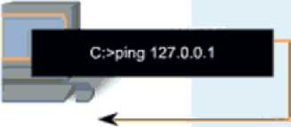
Пинг локального стека подтверждает, что TCP/IP установлен и работает на локальном хосте
Пинг 127.0.0.1 заставляет устройство пинговать самого себя
Проверка локального стека TCP/IP
Ping является утилитой для тестирования связи IP между узлами. Ping посылает запросы и ожидает ответы от указанного адреса узла. Ping использует протокол Уровня 3, который является частью стека TCP/IP и называется Протокол межсетевых управляющих сообщений (ICMP). Ping использует дейтаграмму Эхо- запроса ICMP.Если узел по указанному адресу получает Эхо-запрос, он отвечает дейтаграммой Эхо-ответа ICMP. Для каждого отправленного пакета ping измеряет время, требуемое для ответа.
Как только приходит очередной ответ, ping показывает время между отправкой запроса и получением ответа. Это время - мера производительности сети. У ping есть значение тайм-аута для ответа. Если ответ не будет получен в пределах тайм-аута, ping выводит сообщение, указывающее, что ответ не был получен.
После того, как все запросы отправлены, утилита ping выводит сводку по ответам. Этот вывод включает количество полученных ответов и среднюю задержку передачи туда-обратно.
Проверка с помощью ping-запросов Локальной Обратной петли (Loopback).
Есть некоторые специальные случаи тестирования и проверки, для которых мы можем использовать ping. Один из них - тестирование внутренней конфигурации IP на локальном узле. Чтобы выполнить этот тест, мы проверяем с помощью ping-запросов специальный зарезервированный адрес локальной обратной петли (127.0.0.1), как показано на рисунке.
Ответ от 127.0.0.1 указывает, что IP должным образом установлен на хосте. Этот ответ приходит с Сетевого уровня. Однако, данный ответ не является, индикацией того, что адреса, маски или шлюзы сконфигурированы должным образом. Также это ни на что не указывает о состоянии нижнего уровня сетевого стека. Такой пинг просто тестирует Интернет Протокол вниз через Сетевой уровень протокола IP. Если мы получаем сообщение об ошибке, это указывает на то, что TCP/IP не работает на узле.
Пинг Шлюза.
Можно также использовать ping, чтобы протестировать возможность узла связаться с локальной сетью. Это обычно делается с помощью ping-запросов IP-адреса шлюза узла, как показано на рисунке. Пинг шлюза указывает, что узел и интерфейс маршрутизатора, выступающий в качестве того шлюза, оба являются работоспособными в локальной сети.
Пинг Локального Шлюза
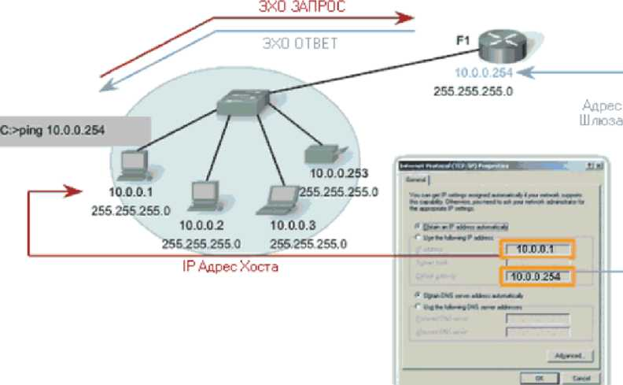
Для этого теста чаще всего используется адрес шлюза, поскольку маршрутизатор обычно всегда является работоспособным. Если адрес шлюза не отвечает, можно попробовать IP-адрес другого узла, если Вы уверены, что тот является рабочим в локальной сети.
Если либо шлюз, либо другой узел отвечают, то локальные узлы могут успешно связаться по локальной сети. Если шлюз не отвечает, а другой узел да, это может указывать на проблему с интерфейсом маршрутизатора, выступающим в качестве шлюза.
Еще может быть такой вариант, что у нас задан неправильный адрес шлюза. Другой вариант - интерфейс маршрутизатора является полностью работоспособным, но применяется настройка безопасности, которая препятствует тому, чтобы он обрабатывал или отвечал на ping-запросы. Также вероятно, что у других узлов может быть установлено то же самое ограничение безопасности.
Пинг удалённого узла.
Можно также использовать пинг узла, чтобы проверить возможность локального IP-узла связаться через объединенную сеть с удаленным узлом. Локальный узел может послать ping-запрос к работающему узлу удаленной сети, как показано на рисунке.
Тестирование связи с Удаленной LAN Пинг удаленного хоста
10.0.1.0 | F1
10.0.0.0 | F0

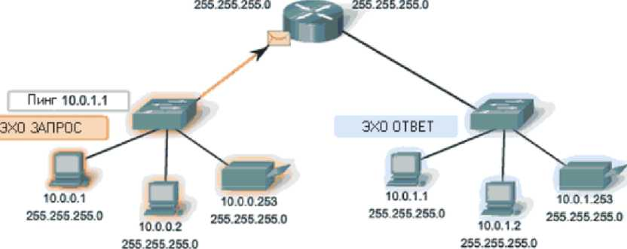
Если этот ping успешен, Вы проверите работу большой части объединенной сети. Это означает, что мы протестировали связь нашего узла в локальной сети, работу маршрутизатора, служащего нашим шлюзом, а также всех других маршрутизаторов, которые могли бы быть на пути между нашей сетью и сетью удаленного узла.
Дополнительно, мы проверили ту же самую функциональность удаленного узла. Если по какой-либо причине удаленный узел не мог бы использовать свою локальную сеть для связи за ее пределами, то он не будет отвечать.
Помните, многие сетевые администраторы ограничивают или запрещают вхождение дейтаграмм ICMP в корпоративную сеть. Поэтому, отсутствие ответа ping могло произойти из-за ограничений безопасности, а не из-за нерабочих элементов сетей.
2.в. Проверка маршрута к узлу.
Ping используется, чтобы проверить связь между двумя узлами, a traceroute (tracert) является утилитой, которая позволяет нам проверить маршрут между этими узлами.
Трассировка генерирует список транзитных участков (хопов), которые были успешно достигнуты вдоль маршрута.
Тraceroute (tracert) - Проверка Маршрута
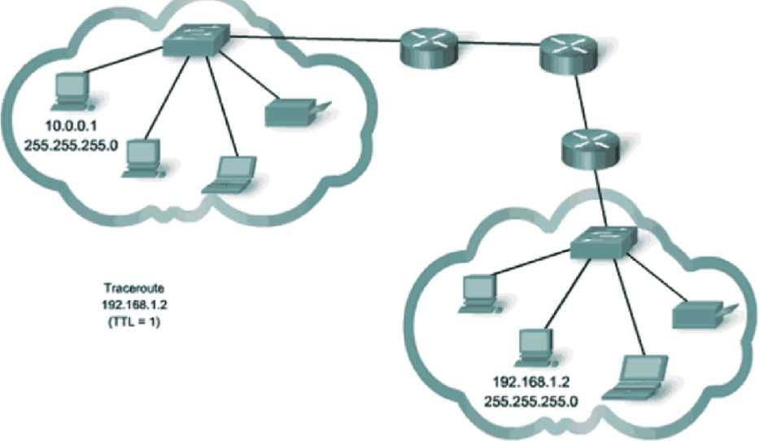
Этот список может предоставить нам важную информацию при проверке, поиске и устранении неисправностей. Если данные достигают места назначения, то трассировка перечисляет интерфейсы каждого маршрутизатора в маршруте.
Если передача данных потерпела неудачу на некотором транзитном участке маршрута, мы получим адрес последнего маршрутизатора, который ответил на трассировку. Так можно определить место, где возникли проблемы или ограничения безопасности.
Круговая задержка (RTT)
Использование traceroute выводит круговую задержку (RTT - Round Trip Time) для каждого транзитного участка вдоль маршрута и указывает, если транзитный участок не в состоянии ответить. Круговая задержка (RTT) является временем, которое требуется пакету, чтобы достигнуть удаленного узла и для ответа от узла до исходного хоста. Звездочка (*) используется для указания потерянного пакета.
Эта информация может использоваться, чтобы определить местоположение проблематичного маршрутизатора в маршруте. Если мы получаем большое время отклика или потери данных от определенного транзитного участка, это указывает на то, что ресурсы маршрутизатора или его соединений могут быть на пределе.
Время жизни (TTL)
Traceroute использует функцию поля Времени жизни (TTL) в заголовке Уровня 3 и сообщение ICMP Превышенного Времени. Поле TTL используется, чтобы ограничить число транзитных участков, которые может пересечь пакет. Когда пакет приходит на маршрутизатор, поле TTL уменьшается на 1. Когда TTL достигнет нуля, маршрутизатор не передает пакет, и пакет отбрасывается.
В дополнение к отбрасыванию пакета маршрутизатор обычно отправляет ICMP сообщение Превышенного Времени, адресуемое инициирующему узлу. Это сообщение ICMP будет содержать IP-адрес ответившего маршрутизатора.
См. рисунок - как Traceroute использует TTL в своей работе.
У первой последовательности сообщений, отправленных от traceroute будет поле TTL, равное единице. Это приводит к обнулению TTL пакета на первом маршрутизаторе. В результате маршрутизатор отвечает сообщением ICMP. У Traceroute теперь есть адрес первого транзитного участка.
Traceroute затем постепенно увеличивает поле TTL (2, 3, 4...) для каждой последовательности сообщений. В результате трассировка получает адрес каждого транзитного участка по мере того как происходят тайм-ауты пакетов далее по маршруту. Поле TTL продолжает увеличиваться, пока не будет достигнуто место назначения, либо оно постепенно достигнет предопределенного максимума.
Как только конечное место назначения будет достигнуто, узел отвечает либо сообщением ICMP Недостижимости Порта, либо сообщением Эхо-ответа ICMP вместо сообщения ICMP Превышенного Времени.
Использование команды Netstat.
Иногда необходимо знать, какие активные соединения TCP открыты и работают на сетевом узле. В этом случае нам поможет Netstat - важная сетевая утилита, которая может использоваться для проверки этих соединений.

Netstat выводит список соединений и следующую информацию по каждому соединению: используемый протокол, локальный адрес и номер порта, внешний адрес и номер порта, а также состояние соединения.
Непонятные TCP соединения представляют главную угрозу нарушения безопасности, поскольку это указывает на то, что что-то или кто-то подключен к локальному хосту. Кроме того, ненужные TCP соединения могут потреблять ценные системные ресурсы, таким образом замедляя производительность узла. Следует использовать Netstat для исследования открытых соединений узла, когда возникает подозрение о непреднамеренном снижении производительности.
Команда netstat имеет ряд полезных опций.
Утилита nslookup.
При конфигурации сетевого устройства, мы вообще говоря прописываем один или более адресов DNS Серверов, которые DNS клиент может использовать для разрешения имен. Обычно провайдер сервиса Интернета предоставляет адреса, которые следует использовать в качестве адресов DNS серверов. Когда пользовательское приложение запрашивает подключение к удаленному устройству по имени, DNS клиент запрашивающего компьютера опрашивает один из этих серверов имен, чтобы конвертировать имя в числовой адрес.
Операционные системы компьютера также имеют утилиту, называемую nslookup , которая позволяет пользователю вручную опрашивать сервера имен, чтобы разрешить заданное имя хоста. Эта утилита также может использоваться для устранения неполадок при проблемах с разрешением имен, а также чтобы проверить текущий статус серверов имен.
На рисунке, когда выполняется nslookup, отображается DNS сервер по умолчанию, сконфигурированный для вашего хоста. В этом примере DNS сервером является ahl-dc01.alrosa.ru, который имеет адрес 10.151.3.10.
Мы можем напечатать имя хоста или домен, для которого хотелось бы получить адрес. В первом запросе на рисунке, запрос делается для alrosa.ru. Отвечающий сервер предоставляет ответ 10.151.3.10.
Запросы, показанные на рисунке являются лишь простыми тестами. Утилита nslookup имеет много опций, доступных для более исчерпывающиго тестирования и проверки DNS процесса.
Задание.
Необходимо самостоятельно освоить приведённые выше команды и утилиты, а также, команды ssh, dig, pathping, агр, route, nbstat на двух операционных системах, на Windows и на UNIX/Linux/Mac. А также познакомиться со специальными программами и сервисами сканирования удалённых узлов и доменов и программами для рисования сетей. Для каждой из используемых команд и программ следует постараться освоить как можно больше доступных опций.
- Использовать команды hostname, ipconfig для выяснения имени, IP-адреса, маски сети и шлюза по умолчанию, отобразить кэш DNS, а также определите другие важные по Вашему мнению дополнительные параметры для Вашего компьютера на Windows.
- Использовать команды hostname, ifconfig для выяснения имени, IP-адреса, маски сети и шлюза по умолчанию, а также определите другие важные по Вашему мнению дополнительные параметры для Вашего компьютера на Linux/Mac.
- Использовать на Windows команды сетевой диагностики nslookup, ping, tracert, pathping для получения информации о двух доменах для проверки их работоспособности, отслеживания пути (маршрута), анализа качества канала связи (используя icmp пакеты разной длины и количества). Использовать такие удалённые домены у которых узлы размещены на других континентах, не использовать общеизвестные домены (такие, как google.com или yandex.ru), а также домены сети института.
- Использовать на Windows и Linux/Mac команду netstat для отображения статистики протоколов и открытых соединений/портов. Привести список процессов, прослушивающих порты.
- Использовать на Linux/Mac команды сетевой диагностики nslookup, dig, ping, traceroute для получения информации о двух web-серверах, для проверки их работоспособности, отслеживания пути, анализа качества канала связи (используя icmp пакеты разной длины и количества). Использовать такие удалённые web-серверы у которых узлы размещены на других континентах; не использовать общеизвестные домены, такие как google.com, yandex.ru или домены сети института.
- Определить информацию об организациях, которым принадлежат домены выбранных вами web-серверов (whois) и открытые на этих узлах порты (port scan). Нужно воспользоваться как локальными программами (InternetManiac или LanWhois/LanScan), так и online-утилитами (https://mxtoolbox.com/NetworkTools.aspx).
Отчёт.
Отчёт должен включать
1. Рисунок протестированной локальной сети с указанием информации об узлах, серверах и шлюзах: DNS-имена, IP-адреса, МАС-адреса, открытые TCP/UDP-порты.
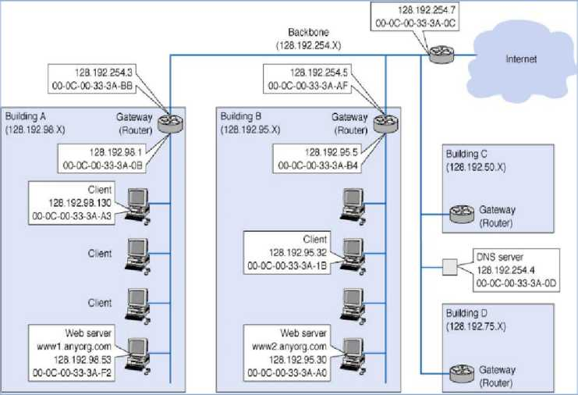
- Листинги и скриншоты иллюстрирующие работу с командами hostname, ipconfig, ifconfig, arp, ping, traced, traceroute, pathping, netstat, nslookup, dig .
- Выводы о быстроте, надёжности и загруженности каналов связи с двумя удалёнными глобальными узлами по показаниям команд ping, tracert, traceroute, pathping.
- Информацию об организациях, которым принадлежат выбранные web-servera: владелец/организация, почтовый адрес, телефоны, e-mail.
- Листинги сканирования открытых TCP/UDP-портов на выбранных удалённых web-серверах.

